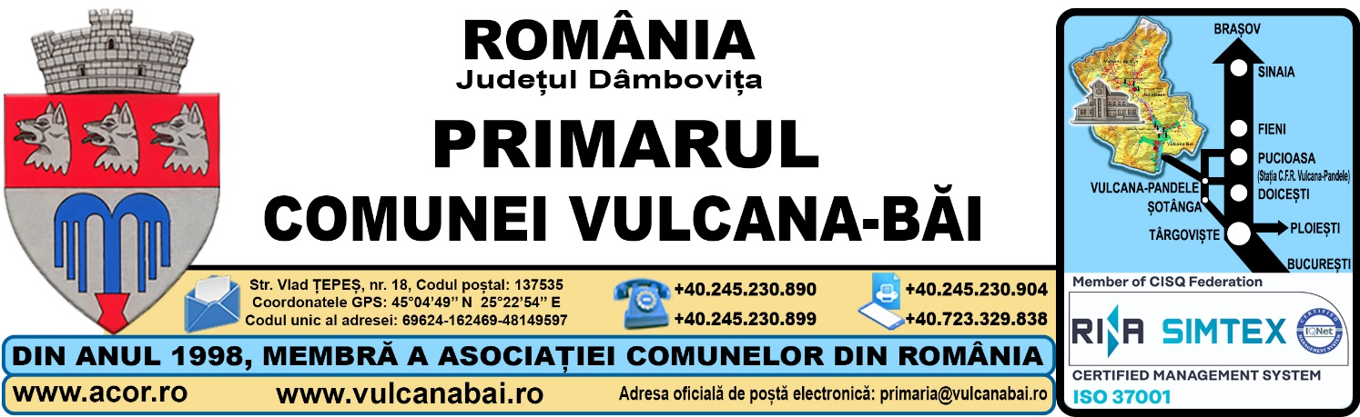
Nr. 338 din 22 ianuarie 2024

RAPORT
al compartimentului de resort din cadrul aparatului de specialitate al primarului comunei la proiectul de hotărâre privind constituirea Comisiei mixte având ca obiectiv punerea în valoare prin încredințare directă a pajiștilor aflate în proprietatea privată a comunei, asociației de crescători locali - Asociația Producătorilor Agricoli – AGROVET Vulcana-Băi

Analizând temeiurile juridice, respectiv prevederile:
- art. 9 alin. (22) și alin. (73) din Ordonanța de urgență a Guvernului nr. 34/2013 privind organizarea, administrarea și exploatarea pajiștilor permanente și pentru modificarea și completarea Legii fondului funciar nr. 18/1991, aprobată prin Legea nr. 86/2014, cu modificările și completările ulterioare;

Consider necesar, oportun și legal proiectul de hotărâre privind constituirea Comisiei mixte având ca obiectiv punerea în valoare prin încredințare directă a pajiștilor aflate în proprietatea privată a comunei, asociației de crescători locali - Asociația Producătorilor Agricoli – AGROVET Vulcana-Băi.

Data: Întocmit:
Inspector

22 septembrie 2023
Alexandru NEGULESCU

